1848 in Europa: Warum siegt die Gegenrevolution? (Einzelstunde)
Schülerinnen und Schüler können die Revolutionen von 1848/49 als europäisches Phänomen charakterisieren und den Sieg der Gegenrevolution erklären
(Nationalversammlung, Nationalstaat; Verfassung: Wahlrecht, Menschen- und Bürgerrechte; Gegenrevolution).
Reflexionskompetenz 3
Möglichkeiten und Grenzen individuellen und kollektiven Handelns in historischen Situationen erkennen und alternative Handlungsmöglichkeiten erörtern

Einstieg | 1848 in Europa: Warum siegt die Gegenrevolution? | Bildanalyse (M 1)
Erarbeitung | Zuordnung fiktiver Schlagzeilen zu den Bildelementen von M 1: Personen, Länder, Handlungen usw. | Arbeitsblatt 1: Einzelarbeit
Fazit und Problematisierung | Gründe für den Sieg der Gegenrevolution:  1. Rolle der Gewalt  2. Verhalten des Bürgertums  Weiterführende Frage nach alternativen Handlungsmöglichkeiten (pK) | Ergebnissicherung

EINSTIEG
M 1: Rundgemälde von Europa im August 1849 (Karikatur von Ferdinand Schröder)
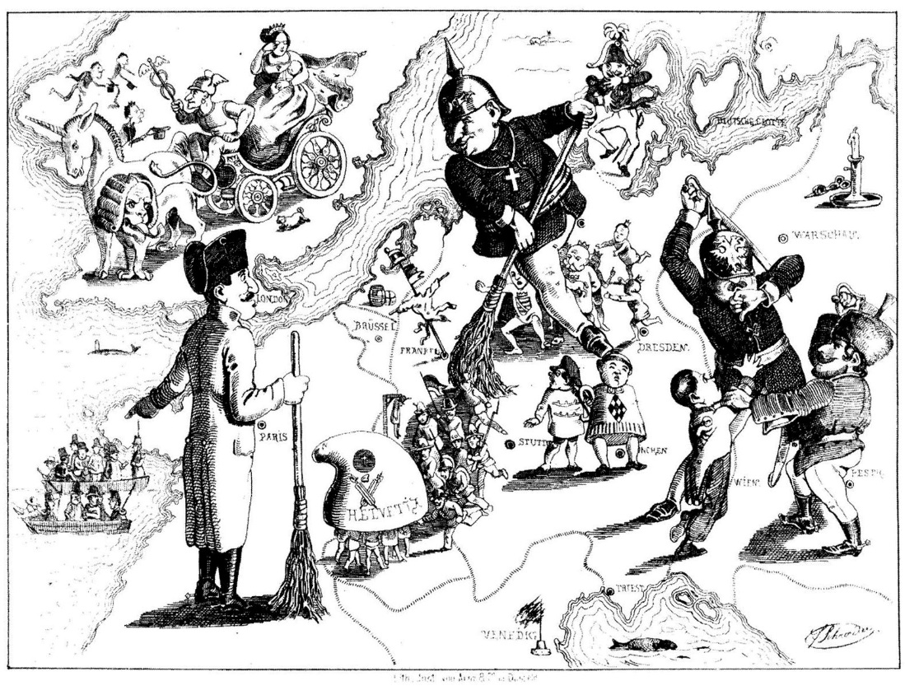
Quelle: By Ferdinand Schröder - Düsseldorfer Monatshefte (Verleger/Drucker: Arnz & Co. Düsseldorf), Düsseldorf, Public Domain, https://commons.wikimedia.org/w/index.php?curid=7190636
Letzter Aufruf: 1.7.2016

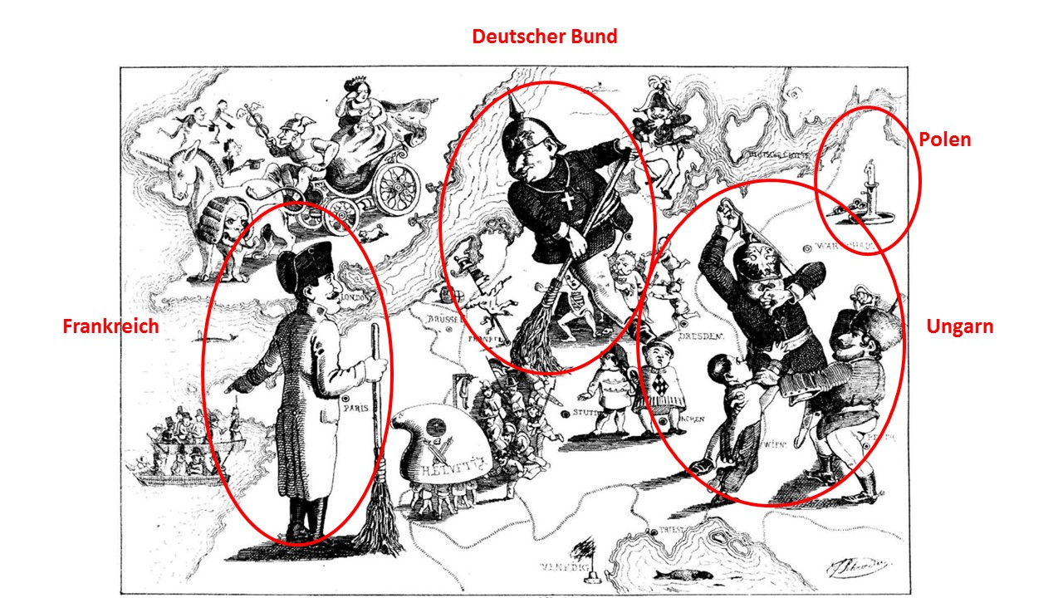

Beschreibe die Karikatur, die sich auf das Ende der Revolution im Sommer 1849 bezieht. Arbeite dabei heraus:
a) welche Personen für die Revolution und welche für die Gegenrevolution stehen,
b) welche europäischen Länder dargestellt sind,
c) ob die Revolutionäre oder die Gegenrevolutionäre als Sieger dargestellt werden.
Begründe deine Meinung jeweils an Beispielen aus der Karikatur.
[Erläuterung für die Lehrkraft:
Die Karikatur bezieht sich unmittelbar auf die Ereignisse in Rastatt im Juli 1849. […] Der preußische König Friedrich Wilhelm IV. mit Pickelhaube fegt die Demokraten ins Schweizerische Exil, sie versammeln sich unter einer großen Jakobinermütze mit der Aufschrift "Helvetia". Der Franzose Napoleon, der seine Arbeit bereits gemacht hat, weist auf die Flüchtlingsschiffe. In Frankfurt, dem ehemaligen Sitz der Nationalversammlung, ist nur noch eine Vogelscheuche übrig geblieben, in München ein Bierkrug. Die weinende junge Dame in der Kutsche links oben ist die englische Königin Victoria, die durchaus liberal eingestellt war. Die dünnen Gestalten ganz links erinnern an die Hungerkatastrophen im damaligen Irland. Die erloschene Kerze im polnischen Gebiet sowie die Kampfszene auf ungarischem verweisen auf die Niederschlagung entsprechender nationaler Aufstände, im ungarischen Fall gemeinsam durch österreichische und russische Truppen. (zit. nach: https://www.deutsche-digitale-bibliothek.de/item/DBYDJFJWXYMRQKVQHRWM3AX63MXRTPGE ]

ERARBEITUNG
Arbeitsblatt
M 2: Erfundene Schlagzeilen, die in europäischen Zeitungen hätten erscheinen können
Doch kein Ende der polnischen Teilung: Preußische Truppen besiegen in blutigen Kämpfen Mieroslawskis polnische Freiwilligenarmee (Mai 1848)
Wahlerfolge für die bürgerlichen Liberalen in Deutschland und Ungarn – Endet die Revolution durch einen Kompromiss mit den Fürsten? (Mai 1848)
Arbeiterdemonstrationen in Paris von der bürgerlichen Regierung mit Waffengewalt aufgelöst (Juni 1848)
Neuer Staatspräsident in Frankreich: Bürgertum wählt Louis-Napoleon Bonaparte, den Neffen Napoleons I. – Kann er die Revolution beenden? (Dezember 1848)
Österreich-Ungarn vor dem Zerfall? Deutsche und polnische Freiwillige im ungarischen Unabhängigkeitskrieg Seite an Seite mit den aufständischen Ungarn kämpfend (April 1849)
Deutscher Kaiser gesucht! Friedrich Wilhelm IV. von Preußen lehnt die Kaiserkrone und den Verfassungsentwurf der Paulskirche ab – bürgerliche Abgeordnete brüskiert, was nun? (April 1849)
Louis-Napoleon Bonaparte rettet den Papst! Französische Truppen zerschlagen in Rom die Republik und stellen mit Waffengewalt den absolutistischen Kirchenstaat wieder her (April 1849)
Aufstand in Dresden mit prominenter bürgerlicher Beteiligung – auf den Barrikaden Richard Wagner und Gottfried Semper – von sächsischen und preußischen Truppen niedergeschlagen (Mai 1849)
Deutsche Nationalversammlung endgültig entmachtet! Württembergische Truppen vertreiben die letzten Abgeordneten der Paulskirche aus dem Stuttgarter Rumpfparlament (Juni 1849)
Kapitulation in Rastatt – Preußische Truppen zerschlagen die badische Revolution! Politisches Asyl für die verfolgten deutschen und polnischen Revolutionäre in der Schweiz? (Juli 1849)
Ungarische Unabhängigkeitserklärung gescheitert: Österreichische und russische Truppen schlagen, unterstützt vom Wiener Bürgertum, den ungarischen Aufstand nieder (August 1849)
Posen-Problem gelöst! Das Großherzogtum Posen wird preußische Provinz – Polen bleibt geteilt! (November 1849)
Staatsstreich in Frankreich! Der neue Diktator Louis-Napoleon Bonaparte jagt die Revolutionäre aus dem Land – Bekommen sie politisches Asyl in Amerika? (Dezember 1851)
Monarchie des Hauses Bonaparte restauriert: Napoleon III. trotz Verfassungsbruch ab sofort erblicher Kaiser der Franzosen – Die Republik kapituliert auch in Frankreich! (1852)

M 3: Europäische Zentren der Revolution von 1848/49
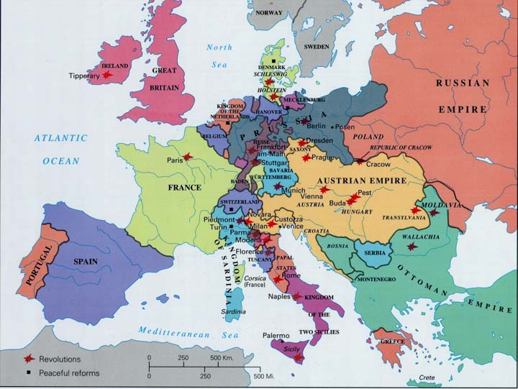
Quelle: By RFARKAS - Own work, CC BY-SA 3.0, https://commons.wikimedia.org/w/index.php?curid=32159817
- Ordne die Schlagzeilen (M 2) den vier Kreisen in M 1 zu und trage die Ereignisse in die Karte M 3 ein.
- Vergleiche das Ende der europäischen Revolution in den einzelnen Ländern.
- Arbeite aus den Schlagzeilen heraus, woran die europäische Revolution von 1848 gescheitert ist. Achte dabei besonders auf das Verhalten der Fürsten und des Bürgertums. Verwende bei deiner Antwort die Begriffe „Gewalt“ und „Bürgertum“. Tipp: Du kannst in den Schlagzeilen mit verschiedenen Farben unterstreichen.
- Erörtere gemeinsam mit deinem Nachbarn, ob man das Scheitern der europäischen Revolution von 1848 durch anderes Handeln hätte verhindern können. Verwende dabei die Begriffe „Revolutionäre“ und „Bürgertum“.
- Erörtere gemeinsam mit deinem Nachbarn anhand der Ursachen des Scheiterns, ob es sich 1848/49 um eine europäische Gegenrevolution gehandelt hat.

FAZIT UND PROBLEMATISIERUNG
Die europäische Revolution scheitert aus zwei Gründen:
      - aufgrund der massiven und europaweit koordinierten Gewaltanwendung der Gegenrevolution
      - aufgrund der Kompromissbereitschaft und der mangelnden Entschlossenheit des europäischen Bürgertums, die Revolution auch gegen den Widerstand der Gegenrevolution zum Erfolg zu führen.
Beide Tatbestände sprechen dafür, auch hinsichtlich des Scheiterns von einer europäischen Revolution zu sprechen.
Tatbestand 2 wirft die Frage auf, ob es alternative Handlungsmöglichkeiten der Revolutionäre gegeben hätte (vgl. pK). Ansätze zu einem europaweit koordinierten, solidarischen Handeln der Revolutionäre waren zu Beginn der Revolution durchaus vorhanden (z.B. Polenbegeisterung, Mieroslawski) und hätten fortgeführt werden können. Hier bestand durchaus eine alternative Handlungsmöglichkeit (pK). Als aber die Gegenrevolution zur Gewaltanwendung übergeht, befürchtet die Mehrheit des Bürgertums eine Radikalisierung der Revolution, wie es sie in Frankreich („Schreckensherrschaft“) bereits gegeben hat. Angesichts dieser Gefahr fürchtet das Bürgertum um seinen Besitz und weicht deshalb vor der Gegenrevolution zurück. Hier liegen die Grenzen des individuellen und kollektiven Handelns in der konkreten historischen Situation 1848/49 (pK).

Ergebnissicherung
1848 in Europa– Warum siegt die Gegenrevolution?

 | Gegenrevolution | Bürgertum
Preußen/Deutscher Bund | - Ablehnung der Kaiserkrone durch preußischen König  - Gewaltsame Auflösung der deutschen Nationalversammlung  - Gewaltsame Niederschlagung von Aufständen (z.B. in Dresden und Rastatt)  - Deutscher Bund bleibt bis 1866 bestehen | - Wahlsieg der bürgerlichen Liberalen, die für einen Kompromiss mit den Fürsten eintreten  - Angebot an preußischen König, deutscher Kaiser zu werden
Frankreich | - Verfolgung der Revolutionäre durch Louis-Napoleon Bonaparte  - Er wird französischer Kaiser (Napoleon III.) | - Auflösung von Arbeiterdemonstrationen  - Wahlsieg von Louis-Napoleon Bonaparte durch bürgerliche Stimmen
Österreich-Ungarn | - Gewaltsame Niederschlagung des ungarischen Aufstands  - Ungarn wird nicht unabhängig | - Wahlsieg der bürgerlichen Liberalen, die für einen Kompromiss mit den Fürsten eintreten
Polen | - Gewaltsame Niederschlagung des polnischen Aufstands  - Polen bleibt geteilt

Fazit: 1848/49 findet in Europa nicht nur eine Revolution, sondern auch eine Gegenrevolution statt.

